装修规划说明书
版本:1.0

作者： | 李晨光 | 日期： | 2016/04/09

变更记录
日期 | 版本 | 变更说明 | 作者
2016/04/09 | 1.0 | 文档创建 | 李晨光

概述
本文主要目的为了细化家装涉及到的需求和细化。

目的
为装修提供统一的规划，在前期尽可能考虑到问题，避免装修后大改动，同时为实施装修提供指导

范围
定义系统的界限，明确规定该系统的包含范围和不包含范围。
范围包括：系统规划，预算，装修风格等

读者对象
作者本人及相关亲友。
装修行业专业人员。
参与实施装修人员。

参考文档
装修预算表

术语定义

装修说明

系统规划
在这一部分应对家庭装修主要模块包括内容进行描述。

地暖

新风
模块：新风机，电子净化器，管道安装（管道需要使用消音管）。

净水
包括前置过滤，厨房下水，饮用水过滤

网络弱电规划
有线网布线：每间双千兆超六类网线
无线组网
家庭NAS

家庭影院
投影仪（预留），幕布
智能电视（预留）
电动窗帘（预留）
家庭影院音响设备（预留），或者初级入门音响
两房改三房，增加书房（以放电脑为主）

智能门锁

专项说明

玄关

厨房
厨房概述：
- 综合考虑户型面积厨房采用L型布局可能性比较大。
- 顺序按照冰箱→水槽→备菜→灶台→装盘，但是有可能因户型的位置水槽需要被调整到L型拐角。
- 台面高度：
国内通常80cm~90cm之间；
合理台面参考计算公式：台面高度=身高*0.5 或0.53 得出结果有0.5cm调整
男176cm→ 176*0.5=88 或176*0.53=93.28 上下浮动0.5
女 170cm→ 170*0.5=85 或 170*0.53=90.1
女 166cm→ 166*0.5=83 或 170*0.53=88.
综上考虑建议90cm
- 水槽：水槽和其他台面做成高地台面，即水槽高，灶台低；外径建议80~90cm，且做成单槽+台下盆
水槽台面国内常见
人造石英石(耐高温、耐腐蚀、耐油污、搭理方便硬度越高越高，造价页越高)
不锈钢
进口花岗岩
备菜区 尽量留出60cm以上
水龙头：选择可抽拉的
有条件尽可能多的做抽屉，当然也更贵。
吊柜：通常高度70~90，尽量不要超过90cm，进深 32cm±5比较好利用；
地柜：进深52~56cm比较合适

净水系统

集成灶-待定

洗碗机
现在已经订购西门子洗碗机SN23E832TI，已知洗碗机尺寸长宽高600mm*600mm*845mm
需要预留电源插座和进水管，出水管接入到水槽下方食物垃圾处理器专用洗碗机接口。
最大功率2400瓦

垃圾粉碎机
已购买克巴斯（BECBAS）DM500，留有洗碗机接口。需要注意对水槽内外径要求.
最大功率550瓦
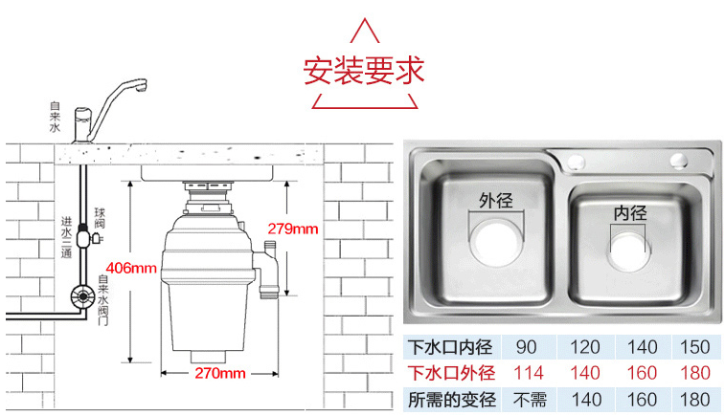
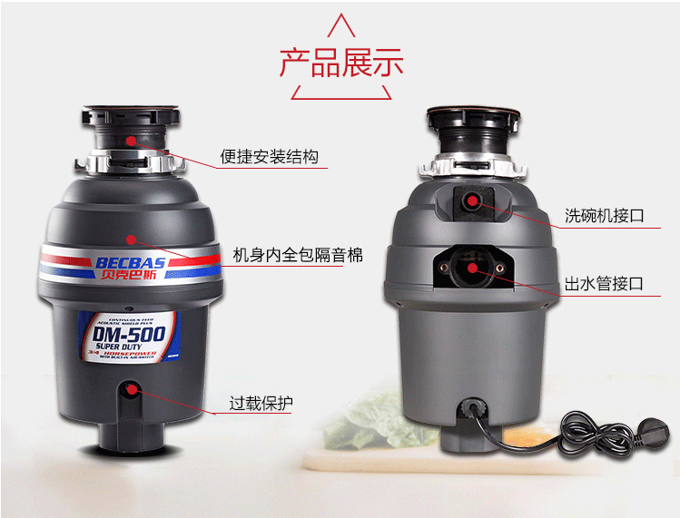

冰箱
考虑到出访宽仅有1585mm，大容量冰箱开门宽就不够，要么冰箱小点，要么冰箱放餐厅

卫生间

主卧

客厅

阳台

洗衣机
暂定型号：博世（BOSCH） 10公斤 智能变频 滚筒洗衣机（白色）XQG100-WAU28560HW
尺寸大小：高 宽 深：848mm*598mm*616mm
最大功率：2,100瓦（额定输入功率）
顶部打吊柜，中间做个洗衣机大理石台面，台面下方放洗衣机。

书房

工具

空气质量检测工具
需要能检测甲醛、PM2.5、TVOC、
温湿度传感器可选

功能性需求
在这一部分应对所有的软件需求进行足够详细的描述。详尽程度应以足够软件设计人员进行概要设计和系统测试人员进行系统测试计划和编写测试用例为准。
按系统功能的体系结构组织本章内容。

功能组A
在这一部分应对所有的软件的功能需求进行足够详细的描述。各功能应用普通文字或图表描述。并同时指出功能实现与业务需求的关系，即此功能实现了哪一部份的业务需求。

功能1

业务概述

使用者

输入要素
包括主要的页面描述。

处理流程

输出要素
包括主要的页面、报表、输出数据等的描述。

功能2

功能组B

非功能性需求
在这一部分应对所有的软件需求进行足够详细的描述。详尽程度应以足够软件设计人员进行概要设计和系统测试人员进行系统测试计划和编写测试用例为准。

技术需求

软硬件环境需求

性能需求
性能需求表示用户对系统响应速度、处理能力、数据处理精度以及可靠性等指标的要求。一般性能需求分类如下：
- 处理速度——要给出关键交互界面的业务处理速度的量化时间和输入数据次数，如简单查询响应时间、动态查询响应时间、后台处理效率等，以便以后测试人员验证。
- 处理结果的精度要求——按照不同的业务数据要求，给出相关数据小数点保留位数和累加后数据的误差范围。
- 产品处理的存储空间要求以及磁盘容量要求，如系统需要保留多少年的数据量等
- 数据的值域要求
- 事务处理的吞吐量要求
- 资源使用的有效性要求：比如CPU、内存、表的填充因子等
- 以上方面的扩展要求

安全保密需求
指的是保护软件的要素，以防止各种非法的访问、使用、修改、破坏或者泄密。这个领域的具体需求产品的安全性、保密性和完整性三方面需求。
例如：要求对接入系统的用户进行身份验证。对不同角色的用户设置不同的权限，通过角色定义实现不同角色个性化菜单的定制，有效控制用户的功能权限。系统应提供日志记录和管理功能，记录所有用户访问系统的全部活动，并能够形成审计报告。要求在传输过程中对数据进行加密处理，保证数据传输的安全性和完整性。系统应具备病毒防范能力。防止主机崩溃方法和数据备份方法等。

运行保障需求
运行保障需求，主要从系统推广、运行后日常维护角度进行考虑，包括硬件、系统软件、应用软件、数据备份等的运行保障。
1、对硬件，特别是应用服务器和数据库服务器，要求一般故障能够在？天之内予以解决；对于硬件重大故障，要求在？星期之内予以解决。另外，要对系统数据量做出正确估算，预测硬件需要升级的时间点。
2、系统软件，主要指操作系统及数据库软件，对一般问题能在？？分钟以内予以解决，对重大问题在？天之内予以解决。
3、支撑软件产品。本系统需要以下软件产品：……旦出现使用问题，有关公司应在最短时间内到现场予以解决。
4、应用软件。应用软件出现问题后，有关人员能及时到位，在最短时间内查找问题原因，予以解决。
5、数据备份。对系统数据制定备份策略，定期进行数据备份与保管。零级备份每？做一次。增量备份针对于一定时期内发生变化的数据。譬如：有重大事件发生时等。
6、系统对效率要求如何，应认真计算网上传输数据量，计算系统对网络带宽的要求。

接口需求
详细说明对系统的用户界面等的要求。还可包括和其它系统的接口、地址、协议等。

用户接口
提供用户使用软件产品时的接口需求。例如，如果系统的用户通过客户端进行操作，就必须指定如下要求：
- 对屏幕格式的要求；
- 报表或菜单的页面、打印格式等用户对软件外观风格的一种要求。如：公司标志，界面色彩基调等。规格的定义方式可以采用草图或静态原型的方式表示，一般描述分为两个部分：整体描述和基于每个界面的细节描述。
- 输入输出的相对时间；
- 程序功能键的可用性。

硬件接口
要指出软件产品和系统硬部件之间每一个接口的逻辑特点和交互方式。还可能包括如下事宜：支撑什么样的设备，如何支撑这些设备，有何约定。

软件接口
在此要指定需使用的其他软件产品（例如，数据管理系统、操作系统或有关软件包），以及同其他应用系统之间的接口。对每一个所需的软件产品，要提供如下内容：
- 名字；
- 助记符；
- 规格说明号；
- 版本号；
- 来源。
对于每一个接口，这部分应说明与软件产品相关的接口软件的目的，并根据信息的内容和格式定义接口，但不必详细描述任何已有完整文件的接口，只要引用定义该接口的文件即可。

通讯接口
指定各种通信接口。例如，局部网络的协议等等。

质量需求

可用性
用户使用的方便性、易用性和易学习性，如：
- 输入的无合法性检查和值域检查
- 对于复杂的动作要有必要的提示信息
- 记忆用户的设置或操作习惯，方便用户操作
- 对系统或数据进行重大修改，要有用户确认

可靠性和健壮性
在这一部分应对所有的影响软件的可靠性需求进行足够详细的描述。应注意用数字说明所要求的可靠程度。 同时避免如“24x7”这样的陈述。
例如使用年度正常运行时间、月正常运行时间、维护时间、当机时间来说明系统的可靠程度；使用可允许的缺陷数量来界定系统质量，如最大缺陷数量、缺陷比例、安全操作——系统强壮性要求和操作的有效性要求，比如用户误操作的系统容错能力、操作的正常次序要求和有效性输入检查等等。
通常给出平均无故障时间或两次故障间的平均间隔时间等。

可维护性
规定若干需求以确保软件是可维护的。例如：
  - 软件模块所需要的特殊的耦合矩阵；
  - 使用行业标准、编码标准、开放式结构、可兼容语言、备份及复原和数据交换等。
  - 规定把软件从一种环境移植到另一种环境所要求的用户程序，用户接口兼容方面的约束。

可扩展性
说明该软件在需求或环境发生某些变化时，该软件对这些变化的适应能力的要求，如：
- 需求及流程变化；
- 操作方式变化；
- 机构人员变化；
- 空间地点变化(移动用户、分布式)；
- 操作系统环境变化。

文档需求

培训要求

用户手册

在线帮助系统
详细说明对在线帮助系统等的要求。

设计约束
详细说明对系统的设计局限性。设计局限的定义代表了对系统要求的决策, 这可能出于商务运作、资金、人员、时间等多方面的综合考虑从而指导软件的设计和开发。例如，软件的开发语言、开发环境、开发工具、第三方软件、 硬件使用以及网络设备等。

<设计约束要求 1>

<设计约束要求 2>

验收标准
详细说明对系统的验收要求。此要求将作为验收测试计划和测试的基线。如果所开发的产品能满足此要求，则项目可结束并由客户方按合同规定付款。

附录A：需求建模与分析报告
建议使用Rational Rose、Borland Together、MS Visio等建模工具进行需求的建模分析，通过分析系统的功能模型、结构模型和行为模型，进行系统建模。建模的过程包括系统功能建模、系统数据建模和体系结构建模，在需求开发阶段应至少完成功能建模。功能建模的方式包括静态建模和动态建模。静态建模要求画出用例图、主要的类图和对象图，动态建模要求画出主要的状态图、时序图、协作图和活动图等。

Actors
描述系统中的Actors及其关系。主要活动的时序图等。

Use-case 模型
按系统功能的体系结构组织内容，描述各Use-case及其关系，需标明每个用例的业务描述、业务数据、业务流程、入口条件、输出结果、异常处理等。

用例1

业务描述

业务数据
可以用对象图说明

业务流程
可以用状态图、活动图或时序图等说明。

入口条件

输出结果

异常处理

用例2

附录B：系统原型
如果已开发了系统原型或计划开发系统原型，则在此进行说明。

附录C：需求确认
参见《需求评审报告》

